1. **Hampaiston kuvaukset**

**Sisällys**

**Panoraama, PTG (EB1HA) 2**

**Osapanoraama, osa-PTG (EB1KA) 3**

**Leukanivelten rtg (EG1AA) 4**

**Kefalometria (EB1MA) 6**

**Uniapneatutkimus (EB1MA1) 7**

**PA-kallo (AA1AA) 8**

**Hammas-rtg (EB1AA, EB1CA) 9**

**Bite-wing kuvaus (EB1SA) 10**

**Yläleuan okklusaalikuvaus (EE1AA) 11**

**Alaleuan okklusaalikuvaus (EE1AA) 12**

**Kuvaushuone- ja laiteohjeet 13**

Hamsuröntgen, OP200D 13

Hamsuröntgen, Focus 14

Hamsuröntgen, OP300D 15

**Panoraama, PTG (EB1HA)**

|  |  |
| --- | --- |
| **Kontraindikaatiot** | Potilas ei pysty istumaan tai seisomaan. Potilas ei pysty seisomaan tai olemaan liikkumatta. Voimakas kyfoosi tai vapina. |
| **Indikaatiot** | Halutaan laaja yleisnäkymä leuoista, hampaistosta, poskionteloista ja leukanivelistä. |
| **Sädesuojaus** | Ei sädesuojia kuvattavalla. Kuvaushuoneeseen jäävällä kiinnipitäjällä sädesuojaessu ja kilpirauhassuoja. |
| **Esivalmistelut** | Pyydetään potilasta poistamaan kaikki irtoesineet tai -laitteet (osa- tai koko hammasproteesi, oikomiskojeet jne.) pään, niskan ja kaulan alueelta. |
| **Apuvälineet** | - |

**Tutkimuksen suoritus**

* Potilas seisoo suorana, aavistuksen takakenossa ja kaularanka suorana.
* Potilas puree kevyesti hampailla purukappaleen uriin, jotta etuhampaat juurineen saadaan kuvautuvaan kerrokseen 10 mm pystylinjalle.
* Käytä leukatukea hampaattomilla potilailla. Mikäli potilaan suussa on yksittäisiä hampaita, laita tarvittaessa lisäksi vanurulla estämään hampaiden päällekäin kuvautumisen.
* Pään asettelussa käytä asetteluvaloja apuna: vaakavalon tulee kulkea orbitan alareunan ja korvakäytävän kautta. Sagittaalivalon tulee kulkea täsmällisesti potilaan kasvojen keskeltä ja lisäksi potilaan pää on oltava suorassa.
* Kuvautuvankerroksen valon tulee kulkea kulmahampaan kohdalta. Mikäli valo kulkee kulmahampaan edestä tai takaa, säädä tarkka kerros painamalla purennankorjausnäppäintä. Jos hampaita ei ole, kuvautuvankerroksen valon olisi hyvä kulkea n. nenän tyvestä.
* Kuvauksen ajaksi potilas nostaa kielen tiiviisti ylös suulakea vasten, jottei kielen ja suulaen väliin jää ilmaa.

**Hyvän kuvan kriteerit**

* Leukanivelet ovat samalla tasolla
* Ramukset ovat yhtä leveät
* Lievästi hymyilevä ilme
* Kieli on kontaktissa suulakeen
* Hampaiden juuret kuvautuvat tarkkoina

**Osapanoraama, osa-PTG (EB1KA)**

|  |  |
| --- | --- |
| **Kontraindikaatiot** | Potilas ei pysty istumaan tai seisomaan. Potilas ei pysty seisomaan tai olemaan liikkumatta. Voimakas kyfoosi tai vapina. |
| **Indikaatiot** | Halutaan yleisnäkymä leuoista, hampaistosta, poskionteloista ja/tai leukanivelistä. |
| **Sädesuojaus** | Ei sädesuojia kuvattavalla. Kuvaushuoneeseen jäävällä kiinnipitäjällä sädesuojaessu ja kilpirauhassuoja. |
| **Esivalmistelut** | Pyydetään potilasta poistamaan kaikki irtoesineet tai -laitteet (osa- tai koko hammasproteesi, oikomiskojeet jne.) pään, niskan ja kaulan alueelta. |
| **Apuvälineet** | - |

**Tutkimuksen suoritus**

* Tutkimuksen suoritus on muuten sama kuin tavallisessa panoraamakuvauksessa, mutta ennen kuvausta kuvausohjelmasta rajataan pyydetty kuvausalue.

**Hyvän kuvan kriteerit**

* Lähetteessä pyydetty alue näkyy kokonaan kuvassa
* Lievästi hymyilevä ilme
* Hampaiden juuret kuvautuvat tarkkoina
* Leukanivelet ovat samalla tasolla (jos arvioitavissa)
* Ramukset ovat saman levyiset (jos arvioitavissa)

**Hampaiston infektiofokusten selvittäminen, jos suuradiologia ei ole paikalla**

Jos alla olevan listan korkean riskin potilaista pyydetään infektiofokusten selvittämiseen PTG ja tarvittavat lisäkuvat, voit ottaa **PTG:n ja KKTT:n 9x10 cm kentällä normaalilla resoluutiolla**.

Lapsista konsultoidaan aina ennen lisäkuvia lähettävää lääkäriä.

Tarkista kuitenkin, milloin potilaasta on viimeksi otettu KKTT (jos alle 6kk, konsultoi lähettävää lääkäriä).

Lähettäjänä OYS (ei Oulun kaupunki).

**Korkean riskin potilaat:**

* kantasolusiirrot
* elinsiirtopotilaat
* ennen sädehoitoa
* ennen luustolääkitystä esim. iv bisfosfonaattihoitoa
* ennen keinonivelleikkauksia (ei kaupungin)
* neutropeniat
* ennen sydän- ja verisuonikirurgiaa
* ennen kemoterapiaa
* infektiofokus ”hukassa” (esim. sepsiksessä, pneumoniassa, jne.)

**Leukanivelten rtg (EG1AA)**

|  |  |
| --- | --- |
| **Kontraindikaatiot** | Potilas ei pysty istumaan tai seisomaan. Potilas ei pysty seisomaan tai olemaan liikkumatta. Voimakas kyfoosi tai vapina. |
| **Indikaatiot** | Leukanivelvaivat |
| **Sädesuojaus** | Ei sädesuojia kuvattavalla. Kuvaushuoneeseen jäävällä kiinnipitäjällä sädesuojaessu ja kilpirauhassuoja. |
| **Esivalmistelut** | Pyydetään potilasta poistamaan kaikki irtoesineet tai -laitteet (osa- tai koko hammasproteesi, oikomiskojeet jne.) pään, niskan ja kaulan alueelta. |
| **Apuvälineet** | op200: nenätuki+musta tikku  op300: nenätuki |

**Tutkimuksen suoritus Instrumentarium OP200-laitteella**

1. Valitse ohjelma nro. 6.
2. Paina laitteen ”asettelutilan” nappia, jolloin kamera kääntyy vinoon.
3. Vaihda leukatuen tilalle harmaa nenätuki ja lisää laitteeseen musta tikku potilaan vasemmalle puolelle (löytyy laitteen kyljestä pikku kaapista, pitempi nenätuki ehkä parempi).
4. Ensin otetaan **suu kiinni** kuva.

* Pään asento sama kuin optg:ssa. (vaakavalo orbitan alareunasta korvakäytävään)
* Otsatuki ei välttämättä yllä kunnolla potilaan otsalle.
* Harmaa nenätuki tulee potilaan nenän ja ylähuulen väliin.
* Musta tikku liikutetaan laitteen napeista korvakäytävän kohdalle.
* Potilas pitää suun kiinni, **takahampaat vastakkain**.
* Eksponoi.

1. 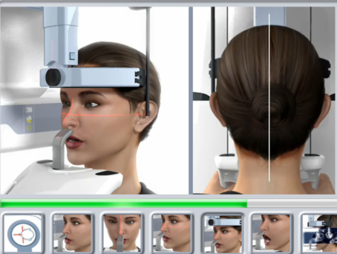Sitten otetaan **suu auki** kuva.

* Siirrä mustaa tikkua n. 1cm eteenpäin.
* Pyydä potilasta aukaisemaan suu.
* Eksponoi.

Arkistoi molemmat kuvat erikseen.

**Hyvän kuvan kriteerit**

* Leukanivelet kuvautuvat kuvakenttien keskelle.
* Leukanivelet kuvautuvat tarkasti.

**Tutkimuksen suoritus Instrumentarium OP300-laitteella**

1. Valitse ohjelma nro. 6.
2. Paina laitteen ”asettelutilan” nappia, jolloin kamera kääntyy vinoon.
3. Vaihda leukatuen tilalle valkonen nenätuki
4. Ensin otetaan **suu kiinni** kuva.

* Pään asento sama kuin optg:ssa. (vaakavalo orbitan alareunasta korvakäytävään)
* Otsatuen voi tarvittaessa laskea ala-asentoon.
* 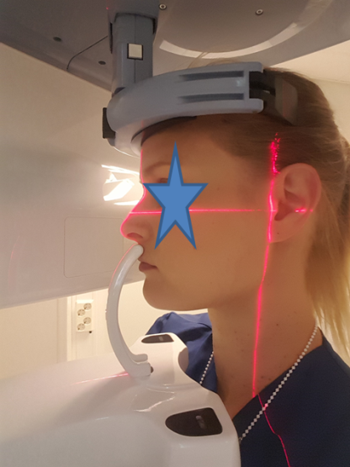Harmaa nenätuki tulee potilaan nenän ja ylähuulen väliin.
* Sivuvalo liikutetaan laitteen napeista korvakäytävän kohdalle.
* Potilas pitää suun kiinni, **takahampaat vastakkain**.
* Eksponoi.

Sitten otetaan **suu auki** kuva.

* Siirrä valoa n. 1 cm eteenpäin.
* Pyydä potilasta aukaisemaan suu.
* Eksponoi.

Arkistoi molemmat kuvat erikseen.

**Hyvän kuvan kriteerit**

* Leukanivelet kuvautuvat kuvakenttien keskelle.
* Leukanivelet kuvautuvat tarkasti.

**Tutkimuksen suoritus Planmeca ProMax-laitteella**

Valitse potilas tuplaklikkaamalla ja vahvistusikkunaan klikkaa ”kyllä”.

Valitse Siirry 2D-kuvaukseen.

Valitse Panoraama (aloita uusi kuvaus).

Valitse kuvaushuoneen paneelista Leukanivel-ohjelma.

Vaihda leukaniveltuki paikoilleen.

Asettelu alla olevan kuvan mukaisesti (sivuvaloa liikutetaan joystickillä):

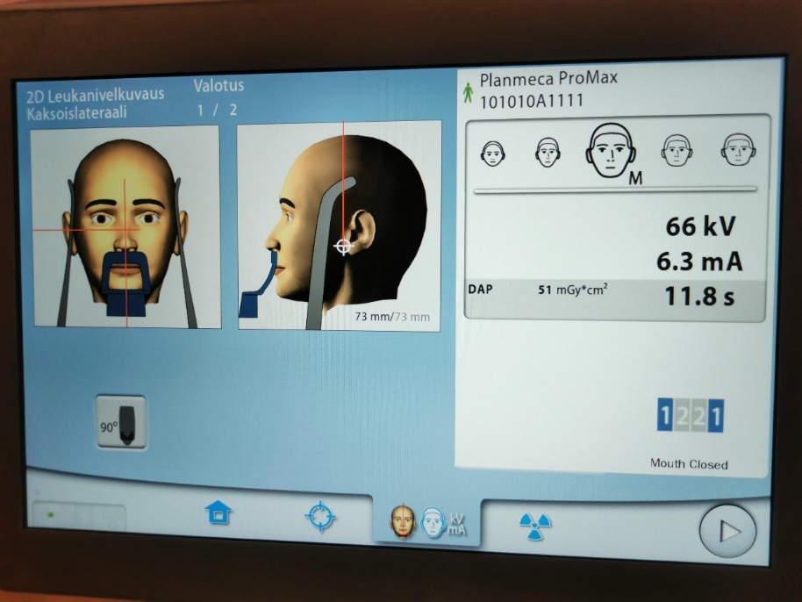

Ensin otetaan suu kiinni kuva (takahampaat purtuna yhteen).

Eksponoi.

Käy kuvaushuoneessa painamassa nuolinäppäintä ja eksponoi toinen kuva suu auki.

Näytölle tulee kuva, jossa näkyy kaikki neljä kuvaa.

Arkistoi kuva normaalisti.

Hyvän kuvan kriteerit

* Leukanivelet kuvautuvat kuvakenttien keskelle.
* Leukanivelet kuvautuvat tarkasti.

**Kefalometria (EB1MA)**

|  |  |
| --- | --- |
| **Kontraindikaatiot** | Potilas ei pysty seisomaan, istumaan tai olemaan liikkumatta, voimakas vapina. |
| **Indikaatiot** | Oikomishoito, suu- ja leukakirurgia. |
| **Sädesuojaus** | Ei sädesuojia kuvattavalla. Kuvaushuoneeseen jäävällä kiinnipitäjällä sädesuojaessu ja kilpirauhassuoja. |
| **Esivalmistelut** | Pään ja kaulan alueelta poistetaan kaikki irtoesineet tai -laitteet (osa- tai koko hammasproteesi, oikomiskojeet jne.) |
| **Apuvälineet** | - |

**Tutkimuksen suoritus**

* Rajaus 210 mm
* Ohjaa potilas kefalostaattilaitteen alle.
* Säädä kefalostaatti oikealle korkeudelle ja vie korvatangot korvakäytäviin.
* Asettele potilaan asento niin, että potilaan Frankfort-horisontaalitaso (FH) on yhdensuuntainen laitteen horisontaalisen merkkivalon kanssa.
* Pyydä potilasta asettamaan takahampaat vastakkain.
* Käännä nasiontuki alas ja aseta se nenän tyveen.
* Aloita kuvaus. Pidä kuvauspainiketta alhaalla, kunnes laite kuvauksen loputtua automaattisesti pysähtyy.
* Vapauta potilas kuvauksen jälkeen avaamalla korvatangot, ja ohjaa hänet pois laitteesta.

**Hyvän kuvan kriteerit**

* Hampaat retruusioasemassa ja takahampaat yhteen purtuina.
* Pehmytosat, nenäluun ja kallon yhtymäkohta sekä leuan kärki sekä sella erottuvat hyvin.
* Leukakulmat kuvautuvat päällekkäin, lukuun ottamatta kallon epäsymmetriaa.
* 3–4 ylintä kaularangan nikamaa sekä kieliluu kuvautuu

**Uniapneatutkimus (EB1MA1)**

|  |  |
| --- | --- |
| **Kontraindikaatiot** | Potilas ei pysty seisomaan, istumaan tai olemaan liikku-matta, voimakas vapina. |
| **Indikaatiot** | Uniapnea |
| **Sädesuojaus** | Ei sädesuojia kuvattavalla. Kuvaushuoneeseen jäävällä kiinnipitäjällä sädesuojaessu ja kilpirauhassuoja. |
| **Esivalmistelut** | Pään ja kaulan alueelta poistetaan kaikki irtoesineet tai -laitteet (osa- tai koko hammasproteesi, oikomiskojeet jne.) |
| **Apuvälineet** | - |

**Tutkimuksen suoritus**

* Rajaus 170 mm
* Ohjaa potilas kefalostaattilaitteen alle.
* Säädä kefalostaatti oikealle korkeudelle ja vie korvatangot korvakäytäviin.
* Asettele potilaan asento niin, että potilaan Frankfort-horisontaalitaso (FH) on yhdensuuntainen laitteen horisontaalisen merkkivalon kanssa.
* Pyydä potilasta asettamaan takahampaat vastakkain.
* Käännä nasiontuki alas ja aseta se nenän tyveen.
* Aloita kuvaus. Pidä kuvauspainiketta alhaalla kunnes laite kuvauksen loputtua automaattisesti pysähtyy.
* Ota toinen kuva niin, että potilas työntää alaleukaa maksimaalisesti eteenpäin.
* Vapauta potilas kuvauksen jälkeen avaamalla korvatangot, ja ohjaa hänet pois laitteesta.

**Hyvän kuvan kriteerit**

* Nielun ilmatila näkyy CII-CIV kohdalta selvästi.
* Hampaat ovat retruusioasemassa ja takahampaat yhteen purtuina.
* Pehmytosat, nenäluun ja kallon yhtymäkohta sekä leuan kärki sekä sella erottuvat hyvin.
* Leukakulmat kuvautuvat päällekkäin, lukuun ottamatta kallon epäsymmetriaa.

**PA-kallo (AA1AA)**

|  |  |
| --- | --- |
| **Kontraindikaatiot** | Potilas ei pysty seisomaan, istumaan tai olemaan liikku-matta, voimakas vapina. |
| **Indikaatiot** | Oikomishoito sekä suu- ja leukakirurgia |
| **Sädesuojaus** | Ei sädesuojia kuvattavalla. Kuvaushuoneeseen jäävällä kiinnipitäjällä sädesuojaessu ja kilpirauhassuoja. |
| **Esivalmistelut** | Pään ja kaulan alueelta poistetaan kaikki irtoesineet tai -laitteet (osa- tai koko hammasproteesi, oikomiskojeet jne.) |
| **Apuvälineet** | Puolenmerkki |

**Tutkimuksen suoritus**

* Käännä kefalometrialaitteen korvatangot PA-projektioasentoon.
* Laita puolenmerkki kiinni potilaan otsaan
* Ohjaa potilas kefalostaattilaitteen alle.
* Säädä kefalostaatti oikealle korkeudelle ja vie korvatangot korvakäytäviin.
* Asettele potilaan asento on kohtisuoraan sensoripäätä kohti. Tarkista, että Frankfurt-horisontaalitaso (FH) on vaakatasossa.
* Pyydä potilasta asettamaan takahampaat vastakkain.
* Käännä nasiontuki alas ja aseta se nenän tyveen.
* Siirry eksponoimaan.
* Vapauta potilas kuvauksen jälkeen avaamalla korvatangot, ja ohjaa hänet pois laitteesta.

**Hyvän kuvan kriteerit**

* Kallo näkyy kokonaisuudessaan leukakulmien ja kaularangan ylimpien nikamien osalta.
* Orbitat kuvautuvat pyöreinä ja projisoituvat symmetrisesti.
* Ohimoluun kärki projisoituu orbitoiden keskelle.
* Frontaali- ja ethmoidaaliontelot, ohimoluun kärki sekä sisäkorvakäytävä kuvautuvat tarkasti.

**Hammas-rtg (EB1AA, EB1CA)**

|  |  |
| --- | --- |
| **Kontraindikaatiot** | Potilas ei voi avata suuta, voimakas oksennusrefleksi, jatkuva pään liike. |
| **Indikaatiot** | Yksittäisen hampaan tilanteen selvittäminen, tarkennuskuvan ottaminen. |
| **Sädesuojaus** | Kuvattavalla kilpirauhassuoja. Kuvaushuoneeseen jäävällä kiinnipitäjällä sädesuojaessu ja kilpirauhassuoja. |
| **Esivalmistelut** | Irtoproteesit poistetaan kuvattavalta alueelta sekä mahdolliset muut irtoesineet. |
| **Apuvälineet** | Etu-tai sivualueen filminpidike ja siihen kiinnitettävä ohjuri. |

**Tutkimuksen suoritus**

* Potilas istuu leuka normaaliasennossa siten, että purentataso on lattiatason suuntainen. Potilaan hyvä asento on tärkeää kuvauksen onnistumisessa. Aseta pää tuki sopivalle korkeudelle, jotta potilas saa nojattua siihen hyvin.
* Katso potilaan suuhun, ja laske mitä hammasta olet alkamassa kuvaamaan
* Kuvalevy viedään suuhun yhdellä varmalla liikkeellä, niin että kuvattava hammas on pidikkeen kuvalevyn keskellä.
* Filminpitimestä pidetään tukevasti kiinni, kunnes potilas puree hampaansa filminpitimeen, joka pitää kuvalevyä paikoillaan.
* Siirry ripeästi eksponoimaan, kun olet saanut kuvalevyn suuhun. Eksponoinin jälkeen ota pidike nopeasti pois potilaan suusta.

**Hyvän kuvan kriteerit**

* Kuvattavien hampaiden kruunut ja juuret kuvautuvat tarkasti
* Apikaalialuetta näkyy 2-3 mm
* Hampaat kuvautuvat lyhentymättöminä tai venymättöminä
* Kuvassa ei ole hampaiden päällekkäin projisoitumista
* Kiille-denttiniraja ja periodontaalirako ovat erotettavissa

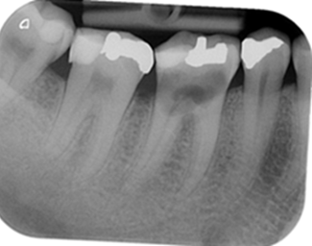

**Bite-wing kuvaus (EB1SA)**

|  |  |
| --- | --- |
| **Kontraindikaatiot** | Potilas ei voi avata suuta, voimakas oksennusrefleksi, jatkuva pään liike. |
| **Indikaatiot** | Approksimaalikarieksen tutkiminen  Paikkaylimäärien tutkiminen  Marginaalisen luun reunan tutkiminen |
| **Sädesuojaus** | Kuvattavalla kilpirauhassuoja. Kuvaushuoneeseen jäävällä kiinnipitäjällä sädesuojaessu ja kilpirauhassuoja. |
| **Esivalmistelut** | Irtoproteesit poistetaan kuvattavalta alueelta sekä mahdolliset muut irtoesineet. |
| **Apuvälineet** | Bite-wing filminpidike. |

**Tutkimuksen suoritus**

* Potilas istuu leuka normaaliasennossa siten, että purentataso on lattiatason suuntainen.
* Kuvalevy asetetaan potilaan suuhun kielen ja hammasrivin väliin.
* Potilas puree hampaat kevyesti filminpitimeen.
* Sädekeila suunnataan kuvalevynpidikkeen suuntaisesti
* Kuvataan vasen ja oikea puoli erikseen. Älä sekoita kuvalevyjä keskenään, jotta osaat arkistoida kuvat oikein päin.

**Hyvän kuvan kriteerit**

* Kuva-alue ulottuu kolmosen distaalireunasta kolmannen molaarin mesiaalireunaan
* Keskisäde on kohtisuoraan hammaskaarta vasten.
* Ei hampaiden päällekkäin kuvautumista.
* Marginaalinen luureuna kuvautuu terävänä.

**Yläleuan okklusaalikuvaus (EE1AA)**

|  |  |
| --- | --- |
| **Kontraindikaatiot** | Potilas ei voi avata suuta, voimakas oksennusrefleksi, jatkuva pään liike. |
| **Indikaatiot** | Määritellään leesioiden suhde ympäröiviin kudoksiin  Hammas- ja leukamurtumissa (juuri- ja alveolimurtumat)  Paikallistamistutkimus  Vaikeissa ja poikkeuksellisissa kuvauksissa |
| **Sädesuojaus** | Kuvattavalla kilpirauhassuoja. Kuvaushuoneeseen jäävällä kiinnipitäjällä sädesuojaessu ja kilpirauhassuoja. |
| **Esivalmistelut** | Irtoproteesit poistetaan kuvattavalta alueelta sekä mahdolliset muut irtoesineet. |
| **Apuvälineet** | - |

**Tutkimuksen suoritus**

* Yläleuan puoliaksiaaliprojektio (tavanomaisin):
* Potilas istuu leuka normaaliasennossa siten, että purentataso on lattiatason suuntainen.
* Kuvalevy asetetaan potilaan suuhun musta puoli ylöspäin hampaiden väliin okkluusiotasoon.
* Potilas puree hampaat kevyesti kuvalevyyn.
* Röntgenputki suunnataan 45 asteen kulmassa ylhäältä alaspäin tai jos pitää näkyä suulaki kokonaan röntgenputki suunnataan potilaan nenän päältä 60–75 asteen kulmassa.

**Hyvän kuvan kriteerit**

* Kuvassa tulee erottua selvästi sekä maxillan etuosa että kulmahampaiden välinen alue.
* Jyrkemmässä projektiossa tulee näkyä suulaki kokonaan.

**Alaleuan okklusaalikuvaus (EE1AA)**

|  |  |
| --- | --- |
| **Kontraindikaatiot** | Potilas ei voi avata suuta, voimakas oksennusrefleksi, jatkuva pään liike. |
| **Indikaatiot** | Määritellään leesioiden suhde ympäröiviin kudoksiin  Hammas- ja leukamurtumissa (juuri- ja alveolimurtumat)  Paikallistamistutkimus  Vaikeissa ja poikkeuksellisissa kuvauksissa |
| **Sädesuojaus** | Kuvattavalla kilpirauhassuoja. Kuvaushuoneeseen jäävällä kiinnipitäjällä sädesuojaessu ja kilpirauhassuoja. |
| **Esivalmistelut** | Irtoproteesit poistetaan kuvattavalta alueelta sekä mahdolliset muut irtoesineet. |
| **Apuvälineet** | - |

**Tutkimuksen suoritus**

Alaleuan aksiaaliprojektio

1. Potilas istuu pää taakse taivutettuna
2. Potilas puree hampaat kevyesti kuvalevyyn
3. Röntgenputki suunnataan 90 asteen kulmassa kohtisuoraan kuvalevyä kohti

Alaleuan takaviistoprojektio

1. Potilas istuu pää voimakkaasti taakse taivutettuna (varmistu, että niskaa voidaan taivuttaa).
2. Kuvalevy asetetaan potilaan suuhun musta puoli alaspäin vinosti kuvattavan puolen hampaiden väliin okkluusiotasoon.
3. Potilas puree hampaat kevyesti kuvalevyyn.
4. Röntgenputki suunnataan takaviistosta leukakulman kautta alhaalta ylöspäin (135°- 150°)

**Hyvän kuvan kriteerit**

* Alaleuan puoliaksiaaliprojektiossa tulee näkyä alaleuan hampaisto kulmahampaasta kulmahampaaseen ja niiden alapuolella olevat luiset rakenteet.
* Alaleuan aksiaaliprojektiossa tulee näkyä alaleuka seitsikosta seitsikkoon kohtisuoraan kuvattuna.

**Kuvaushuone- ja laiteohjeet**

**Hamsuröntgen, OP200D**

|  |  |  |  |  |  |  |  |
| --- | --- | --- | --- | --- | --- | --- | --- |
| Kuvaushuone  Kuvausteline  Kuvausparametrit | * KKuvausarvot   Automaatti  (kV/mA) | Valotusaika   * (s) | Etäisyys  (mm) | Fokus  (mm) | Kokonais-  suodatus  (mmAl) | Suurennos-  kerroin |  |
| Panoraama automaatilla lapsi | 57-85/2-16 | 2.7-13.4 | 487 | 0.5 | 2.5mmAl | 1.3 |  |
| Panoraama automaatilla  aikuinen | 57-85/2-16 | 2.7-14.1 | 487 | 0.5 | 2.5mmAl | 1.3 |  |
| * lapsi | 66/5 | 14.1 | 487 | 0.5 | 2.5mmAl | 1.3 |  |
| * nuori | 66/8 | 14.1 | 487 | 0.5 | 2.5mmAl | 1.3 |  |
| * aikuinen | 66/10 | 14.1 | 487 | 0.5 | 2.5mmAl | 1.3 |  |
| isokokoinen aikuinen | 66/13 | 14.1 | 487 | 0.5 | 2.5mmAl | 1.3 |  |
| Osa-Panoraama lapsi/nuori | 66/6.3 | 13.4 | 487 | 0.5 | 2.5mmAl | 1.3 |  |
| * aikuinen | 66/10 | 14.1 | 487 | 0.5 | 2.5mmAl | 1.3 |  |
| Leukanivelten rtg lapsi | 66/8 | 10.8 | 487 | 0.5 | 2.5mmAl | 1.23 |  |
| * nuori | 66/13 | 10.8 | 487 | 0.5 | 2.5mmAl | 1.23 |  |
| * aikuinen | 66/16 | 10.8 | 487 | 0.5 | 2.5mmA | 1.23 |  |
| * isokokoinen aikuinen | 70/16 | 10.8 | 487 | 0.5 | 2.5mmAl | 1.23 |  |
| Kefalometria/Uniapnea   * lapsi | 85/13 | 8.07 | 1700 | 0.5 | 2.5mmAl | 1.14 |  |
| * nuori | 85/13 | 10.1 | 1700 | 0.5 | 2.5mmAl | 1.14 |  |
| * aikuinen | 85/13 | 12.9 | 1700 | 0.5 | 2.5mmAl | 1.14 |  |
| * isokokoinen aikuinen | 85/16 | 16.1 | 1700 | 0.5 | 2.5mmAl | 1.14 |  |
| PA-kallo lapsi | 85/13 | 10 | 1700 | 0.5 | 2.5mmAl | 1.14 |  |
| * nuori | 85/13 | 12.5 | 1700 | 0.5 | 2.5mmAl | 1.14 |  |
| * aikuinen | 85/13 | 16.0 | 1700 | 0.5 | 2.5mmAl | 1.14 |  |
| * isokokoinen aikuinen | 85/13 | 20.0 | 1700 | 0.5 | 2.5mmAl | 1.14 |  |

**Hamsuröntgen, Focus**

|  |  |  |  |  |  |  |
| --- | --- | --- | --- | --- | --- | --- |
| Kuvaushuone  Kuvausteline  Kuvausparametrit | Valotusaika (s) | Valotus  (Kv/ma) | Fokus  (mm) | Kokonais-  suodatus  (mmAl) | Kenttäkoko  (mm) |  |
| * Hammas-rtg, aikuinen etualue | 0,160 | 70/7 | 0.7 | 2.0 | pyöreä 60mm rajain |  |
| * premolaarialue | 0,200 | 70/7 | 0.7 | 2.0 | pyöreä 60mm rajain |  |
| * molaarialue | 0,250 | 70/7 | 0.7 | 2.0 | pyöreä 60mm rajain |  |
| * bitewing | 0,320 | 70/7 | 0.7 | 2.0 | pyöreä 60mm rajain |  |
| * okklusaali | 0,320 | 70/7 | 0.7 | 2.0 | pyöreä 60mm rajain |  |
| * Hammas-rtg, lapsi etualue | 0,100 | 70/7 | 0.7 | 2.0 | pyöreä 60mm rajain |  |
| * premolaarialue | 0,125 | 70/7 | 0.7 | 2.0 | pyöreä 60mm rajain |  |
| * molaarialue | 0,160 | 70/7 | 0.7 | 2.0 | pyöreä 60mm rajain |  |
| * bitewing | 0,200 | 70/7 | 0.7 | 2.0 | pyöreä 60mm rajain |  |
| * okklusaali | 0,200 | 70/7 | 0.7 | 2.0 | pyöreä 60mm rajain |  |

|  |  |  |  |  |  |  |  |
| --- | --- | --- | --- | --- | --- | --- | --- |
| Kuvaushuone H023  Kuvausteline  Kuvausparametrit | Kuvausarvot  Automaatti  (kV/mA) | Valotusaika  (s) | Etäisyys  (mm) | Fokus  (mm) | Kokonais-  suodatus  (mmAl) | Suurennos-  kerroin |  |
| Panoraama automaatti  lapsi | 66-6.0 | 14 | 487 | 0.5 | 3.2mmAl | 1.3 |  |
| Panoraama automaatti   * aikuinen | 66-7.9 | 16 | 487 | 0.5 | 3.2mmAl | 1.3 |  |
| * lapsi | 66-5 | 16 | 487 | 0.5 | 3.2mmAl | 1.3 |  |
| * nuori | 66-8 | 16 | 487 | 0.5 | 3.2mmAl | 1.3 |  |
| * aikuinen | 66-10 | 16 | 487 | 0.5 | 3.2mmAl | 1.3 |  |
| isokokoinen aikuinen | 66-13 | 16 | 487 | 0.5 | 3.2mmAl | 1.3 |  |
| Osa-panoraama lapsi/nuori | 66-8 | 14 | 487 | 0.5 | 3.2mmAl | 1.3 |  |
| * aikuinen | 66-10 | 16 | 487 | 0.5 | 3.2mmAl | 1.3 |  |
| * Leukanivelten rtg lapsi | 73-6.3 | 11 | 487 | 0.5 | 3.2mmAl | 1.23 |  |
| * nuori | 73-10 | 11 | 487 | 0.5 | 3.2mmAl | 1.23 |  |
| * aikuinen | 73-13 | 11 | 487 | 0.5 | 3.2mmAl | 1.23 |  |
| iso kokoinen aikuinen | 73-16 | 11 | 487 | 0.5 | 3.2mmAl | 1.23 |  |
| Kefalometria/Uniapnea   * lapsi | 85-10 | 11 | 1700 | 0.5 | 3.2mmAl | 1.14 |  |
| * nuori | 90-10 | 10 | 1700 | 0.5 | 3.2mmAl | 1.14 |  |
| * aikuinen | 90-13 | 13 | 1700 | 0.5 | 3.2mmAl | 1.14 |  |
| iso kokoinen aikuinen | 90-13 | 16 | 1700 | 0.5 | 3.2mmAl | 1.14 |  |
| PA-kallo lapsi | 85-10 | 13 | 1700 | 0.5 | 3.2mmAl | 1.14 |  |
| * nuori | 90-10 | 13 | 1700 | 0.5 | 3.2mmAl | 1.14 |  |
| * aikuinen | 90-13 | 16 | 1700 | 0.5 | 3.2mmAl | 1.14 |  |

**Hamsuröntgen, OP300D**